INSCRIPCIÓN PARA NO COLEGIADOS DEL COOOA
PASO 1
Por favor, cumplimente los siguientes datos que se solicitan a continuación:
- Nombre:
- Apellidos:
- DNI:
- Email:
- Teléfono de contacto:
- Organización o empresa a la que pertenece:
- Estudiante: Sí ☐ No ☐

PASO 2
A continuación, realice el pago correspondiente mediante ingreso o transferencia a:
CONCEPTO: NOMBRE Y APELLIDOS
BANKIA. C/Martin Villa, 7. Sevilla
ES37 2038 9843 5568 0005 8048

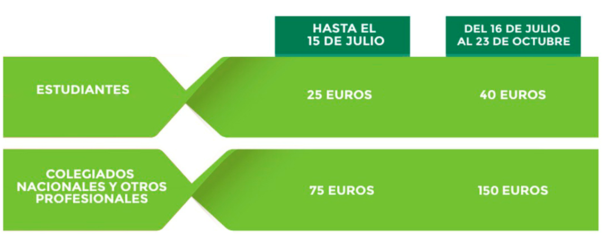

PASO 3
Envíe el formulario cumplimentado junto con su justificante del pago al correo foro@coooa.org.
Los estudiantes deberán adjuntar también un documento acreditativo de su condición de estudiante.

